- Методические материалы Министерства образования и науки РФ для работников и руководства образовательных учреждений по противодействию экстремизму
- Методические материалы Министерства образования и науки Российской Федерации для использования в образовательном процессе «Угрозы, вызываемые распространением идей терроризма и религиозно-политического экстремизма, межнациональной и межконфессиональной розни»
- Методические рекомендации по внедрению программ психолого-педагогического сопровождения детей из семей участников религиозно-экстремистских объединений и псевдорелигиозных сект деструктивной направленности
- Методические рекомендации по организации системного взаимодействия попечительских советов, органов ученического самоуправления, педагогических коллективов школ с представителями национальных сообществ (диаспор) в работе по формированию у школьников культуры гражданской солидарности
- Дополнительная образовательная программа «Гражданское население в противодействии распространению идеологии терроризма»
- Памятка департамента образования и науки Приморского края "Об основах противодействия распространению экстремистской и террористической идеологии в молодежной среде для сотрудников образовательных организаций"
ИНФОРМАЦИОННЫЕ ПОСОБИЯ
- Буклет. Как происходит втягивание в секту
- Буклет. Как распознать сектанта
- Инструкция при захвате заложников

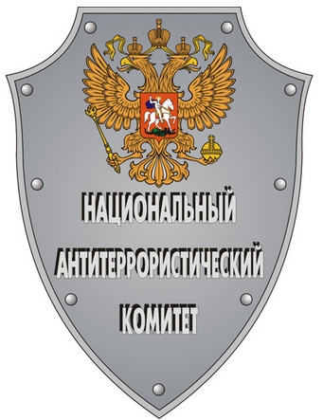
Ссылки на интернет-ресурсы по противодействию распространению идеологий экстремизма и терроризма в образовательной среде:
- http://scienceport.ru/
- http://нцпти.рф/

